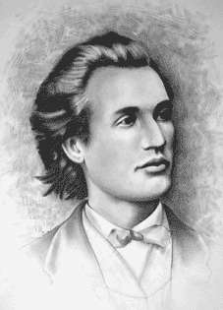

BAREM CLASA a III a

Subiectul I ( 5X10 puncte )
1 | 2 | 3 | 4 | 5 | 6 | 7 | 8 | 9 | 10
B | C | C | D | B | A | A | D | A | B

Subiectul II (20 puncte)
11.
48 x 2 = 96 lei – reprezintă jumătatea sumei din prima puşculiţă şi suma din a doua
puşculiţă ……………………………................…………………………. 5p
142 – 96 = 46 lei – reprezintă jumătatea sumei din prima puşculiţă...................... 5p
46 x 2 = 92 lei – suma din prima puşculiţă.............................................................. 5p
142 – 92 = 50 lei – suma din a II-a puşculiţă........................................................... 5p

